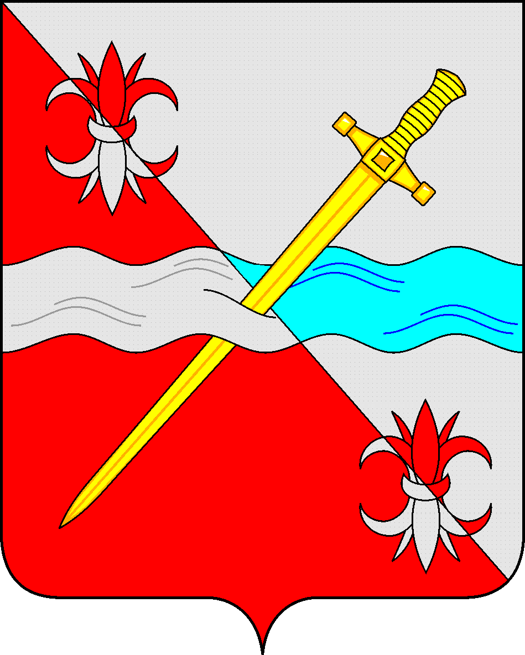

СОВЕТ
депутатов Советского городского округа
Ставропольского края

РЕШЕНИЕ

31 октября 2018 г. № 191

г. Зеленокумск

Об установлении доли дотации на выравнивание бюджетной обеспеченности, подлежащей замене на дополнительный норматив отчислений от налога на доходы физических лиц

В соответствии со статьей 138 Бюджетного кодекса Российской Федерации, статьей 9 Закона Ставропольского края от 27 февраля 2008 года №6-кз «О межбюджетных отношениях в Ставропольском крае» Совет депутатов Советского городского округа Ставропольского края

РЕШИЛ:

1. Установить 100% дотации на выравнивание бюджетной обеспеченности, причитающейся муниципальному образованию Советского городского округа Ставропольского края из краевого Фонда финансовой поддержки муниципальных районов (городских округов) на 2019-2021 годы, подлежащей замене на дополнительный норматив отчислений в бюджет муниципального образования Советского городского округа Ставропольского края от налога на доходы физических лиц.
2. Направить настоящее решение в министерство финансов Ставропольского края.
3. Контроль за исполнением настоящего решения возложить на Главу Советского городского округа Ставропольского края С.Н.Воронкова.
4. Настоящее решение вступает в силу со дня его подписания.

Председатель Совета депутатов
Советского городского округа
Ставропольского края В.П. Немов

